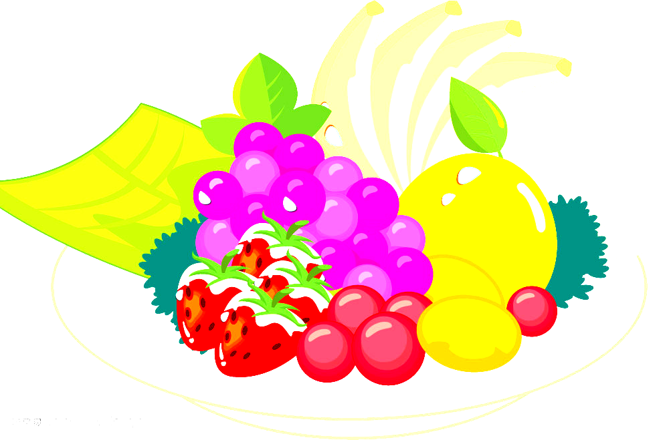
美食节课程实施方案：
小班主题：好吃的食物
——第二届美食节
（2012年4月5日-4月13日）
主题负责人：彭丽颖
（一）主题思路：
美食节，就是以节庆的形式，汇集某一地域或者某些区域的美食进行展销。而我们小班幼儿心中的美食就是自己喜欢吃的东西，因此我们把“美食节”定位在“好吃的食物”上。
每个人都需要食物，食物是我们成长的原动力。不同的食物含有不同的营养成份，食物的选择往往影响我们身体的健康与发展。但是大部分幼儿不爱吃蔬菜，有的幼儿不爱吃某一种水果，挑食的现象比较严重。我们的主题活动“好吃的食物”，旨在通过充分利用生活中幼儿熟悉的、丰富的教育资源，以蔬菜、水果为情景脉络，设计一系列活动，引导小班幼儿关注自己身边有营养的食物并尝试动手制作一些自己喜欢的食物，如水果拼盘、水果沙拉、水果羹、三明治等，使幼儿在看、做、吃、玩的过程中，感受到吃的愉快，形成不挑食、文明进餐等良好的饮食习惯。在“好吃的食物”这一主题中，我们通过发放调查表来了解孩子最喜欢吃的蔬菜，从而引导幼儿认识更多的蔬菜和水果的种类与营养成份，增进幼儿选择健康食物的能力；特别是在操作蔬菜和水果的基础上，增进对蔬菜、水果的兴趣，从而更加喜欢蔬菜和水果，从而慢慢养成不挑食的习惯，建立健康饮食的观念。
(二)主题目标
1．能够积极参与各种操作活动，体验成功的快乐。
2．认识常见的蔬菜及水果，知道常见蔬菜、水果对人体的营养。
3．了解对身体有益和有害的食物，喜欢吃各种各样的食物，享受食品的美味。
(三)主题网络图
主食类

蔬菜类
食物的分类
好吃的食物
食物的作用
荤菜类

水果类
食物的造型

蔬果造型
点心造型

(四)周实施情况安排： “★”为应知应会内容； “▲”为焦点活动
第一周
基础性课程 |  | 拓展性课程
主题内容 | 其它内容 | 主题内容 | 其它内容
谈话：我喜欢吃.....▲ | 数学：按规律排列  看图讲述：小青为什么长不大★ | 多元表现：  动手操作：水果拼盘  动手操作：蔬果造型  动手操作：乐乐小吃店  快乐大本营：美食品尝会 | 做中学：看得见吗？
半日活动：好吃的三明治▲ | 数学：按规律排列  看图讲述：小青为什么长不大★ | 多元表现：  动手操作：水果拼盘  动手操作：蔬果造型  动手操作：乐乐小吃店  快乐大本营：美食品尝会 | 做中学：看得见吗？
半日活动：好吃的水果——水果沙拉、水果汤▲ | 数学：按规律排列  看图讲述：小青为什么长不大★ | 多元表现：  动手操作：水果拼盘  动手操作：蔬果造型  动手操作：乐乐小吃店  快乐大本营：美食品尝会 | 做中学：看得见吗？
健康：干净食物人人爱▲ | 数学：按规律排列  看图讲述：小青为什么长不大★ | 多元表现：  动手操作：水果拼盘  动手操作：蔬果造型  动手操作：乐乐小吃店  快乐大本营：美食品尝会 | 做中学：看得见吗？
美术：蔬果造型▲ | 数学：按规律排列  看图讲述：小青为什么长不大★ | 多元表现：  动手操作：水果拼盘  动手操作：蔬果造型  动手操作：乐乐小吃店  快乐大本营：美食品尝会 | 做中学：看得见吗？
歌唱：水果歌 （一） | 数学：按规律排列  看图讲述：小青为什么长不大★ | 多元表现：  动手操作：水果拼盘  动手操作：蔬果造型  动手操作：乐乐小吃店  快乐大本营：美食品尝会 | 做中学：看得见吗？
歌唱：水果歌 （二） | 数学：按规律排列  看图讲述：小青为什么长不大★ | 多元表现：  动手操作：水果拼盘  动手操作：蔬果造型  动手操作：乐乐小吃店  快乐大本营：美食品尝会 | 做中学：看得见吗？
语言：爱吃水果的牛 | 数学：按规律排列  看图讲述：小青为什么长不大★ | 多元表现：  动手操作：水果拼盘  动手操作：蔬果造型  动手操作：乐乐小吃店  快乐大本营：美食品尝会 | 做中学：看得见吗？
体育：小兔运萝卜 | 数学：按规律排列  看图讲述：小青为什么长不大★ | 多元表现：  动手操作：水果拼盘  动手操作：蔬果造型  动手操作：乐乐小吃店  快乐大本营：美食品尝会 | 做中学：看得见吗？
主题游戏活动：音乐游戏：大战蛀牙虫；体育游戏：小兔运萝卜；游戏：抢位；早期阅读：毛毛虫
日常游戏活动：民间游戏：太阳伞 手指游戏：啄木鸟 民间游戏：老鹰抓小鸡

(五)主题环境与资源
1．社区资源：随着家乡的日新月异，利用小区内的菜场、超市以及各种便利店，如：新龙超市、菜场、可以让家长带领幼儿参观、讲述、让幼儿了解各种食物的种类繁多，激发幼儿的探索欲望。
2．信息资源：关于好吃的食物主题的一些食物图片、食物拼图等资料。
3．家长资源：与幼儿一起收集有关于食物的图片，及小玩具、卡片等，请家长带幼儿去超市购物和去菜场买菜。引导幼儿观察和了解各种食物，丰富幼儿的有关经验，提供机会，让幼儿和成人一起摘菜、剥毛豆芽，认识更多的蔬菜。和幼儿一起制作食物小百科。
附:区域布置与材料提供：
语言区：有关各类食物的图书、图卡。
有关饮食习惯的图书。
益智区：食物拼图、食物配对游戏
食物分类游戏、食物接龙游戏
美工区：给好吃的食物涂色。
提供彩泥制作各种好吃的点心。
4．家长工作：
（1）请家长抽空带孩子到附近的超市逛逛，引导孩子观察食品，丰富孩子的生活经验。
（2）在家进餐或外出用餐时，提醒幼儿注意用餐礼仪。
（3）平日里给孩子吃些健康食品，少吃油炸、膨化食品，养成良好的饮食习惯。
（4）请家长收集有关食物的广告用纸，以及搜集各种蔬菜水果。

（七）主题实施与评价：

（八）主题管理：
对于小班的孩子来说，美食节的定义太广，孩子们根本不理解什么是美食，为了更好地开展活动。我们也从幼儿经验出发，发放了调查表，确定了小班的美食节核心。让主题从幼儿出发，而不是为了开展活动而开展主题，一切从孩子想要的出发。
1.主题负责人和教研组长先选择好内容，并组织每个教师仔细思考小班美食节内容，提出宝贵建议，然后和本组老师商讨内容是否合适。
2．根据主题情况适时进行调整，如在活动中我们考虑到我们的部分课程离美食节太远，故我们在此基础上根据具体情况进行了调整，开展了各种各样的操作活动，让幼儿感受到美食节的氛围。
3、集体探讨美食节每个活动的价值点，让每个活动开展地更适合小班的幼儿。特别是在多元表现的活动中，采用了不同的表现方式，让幼儿在动手操作中感受美食节活动的快乐。

